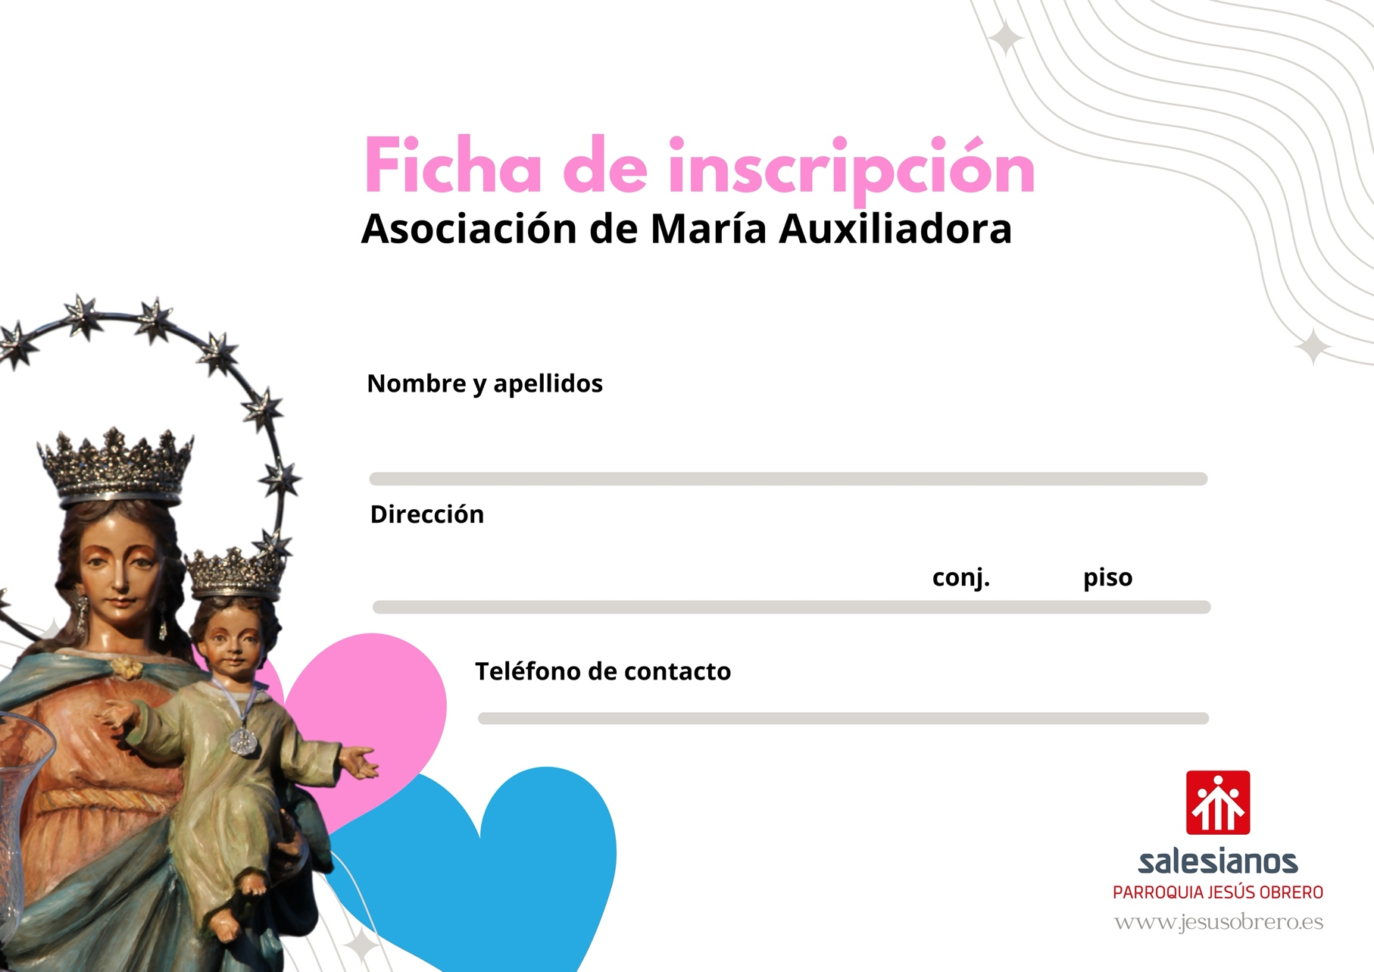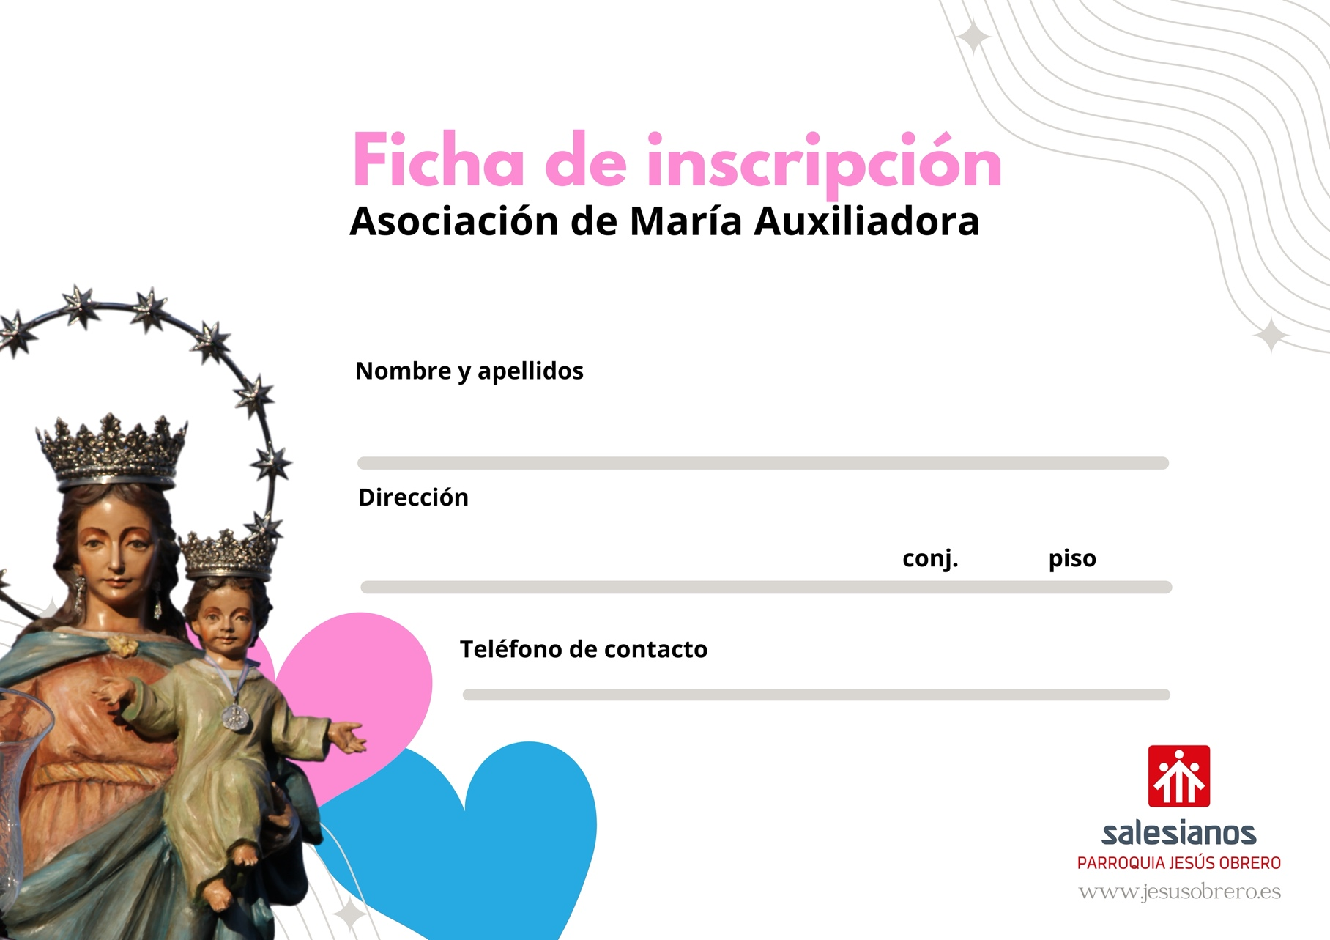

**¿Qué me propongo al inscribirme en la Asociación de María Auxiliadora?**

1. **Quiero vivir cada día bajo el amparo de María, Madre de Jesús y Auxiliadora nuestra**, confiándole mi vida, mis luchas y mis esperanzas, como hijo suyo, con filial amor y confianza.
2. **Me comprometo a imitar a María en su fe, su humildad y su servicio**, alimentando mi vida cristiana con los sacramentos, la oración —especialmente el Rosario— y el amor a la Iglesia y a los jóvenes, según el espíritu de Don Bosco.
3. **Deseo ser testigo del amor de Dios en medio del mundo**, con sencillez, alegría y entrega, haciendo el bien a todos, especialmente a los más pobres y necesitados, con corazón de madre como María.

CUOTA: 1€ al mes MEDALLA: 10€

**¿Qué me propongo al inscribirme en la Asociación de María Auxiliadora?**

1. **Quiero vivir cada día bajo el amparo de María, Madre de Jesús y Auxiliadora nuestra**, confiándole mi vida, mis luchas y mis esperanzas, como hijo suyo, con filial amor y confianza.
2. **Me comprometo a imitar a María en su fe, su humildad y su servicio**, alimentando mi vida cristiana con los sacramentos, la oración —especialmente el Rosario— y el amor a la Iglesia y a los jóvenes, según el espíritu de Don Bosco.
3. **Deseo ser testigo del amor de Dios en medio del mundo**, con sencillez, alegría y entrega, haciendo el bien a todos, especialmente a los más pobres y necesitados, con corazón de madre como María.

CUOTA: 1€ al mes MEDALLA: 10€